**Hellemyr nøkkeltall og utfordringer**

# **Demografi – totalt 3.946 innbyggere**

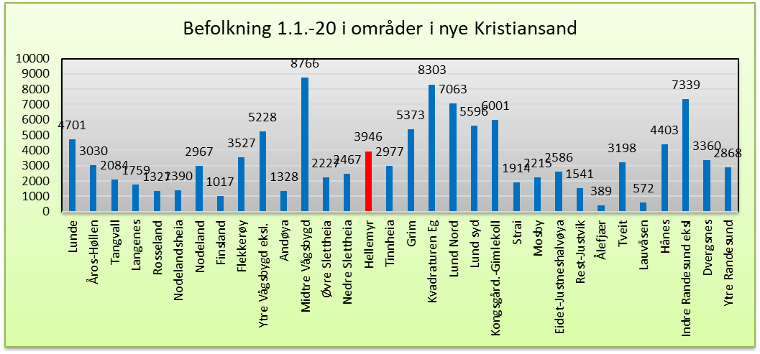

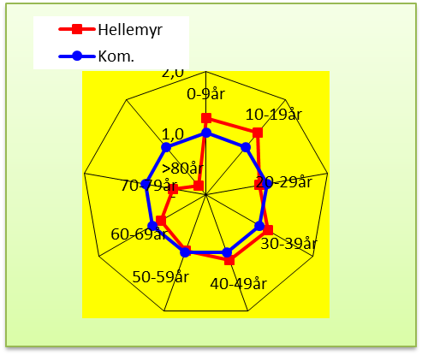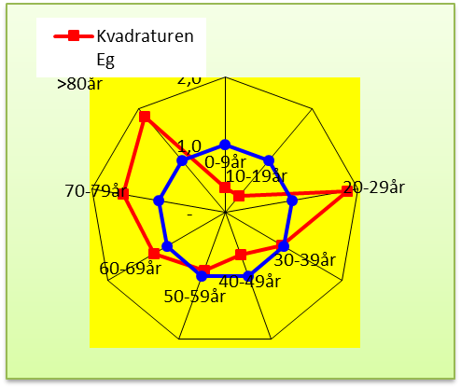

Befolknings-*sammensetningen* ser vi i rød linje i radardiagrammet. Vi deler hver tiårsgruppes andel innen bydelen med den samme gruppens andel i hele nye Kristiansand. Dett gir en *indeks* som viser befolknings-*profilen*. Vi ser at på Hellemyr er innslaget av barn 0-9 og10-19 år og gruppene markant større, og de to eldste gruppene er fra vesentlig mindre til næmest fraværende (80 år+) sammenlignet med kommunensittet. Som kontrast har vi lagt inn Kvadraturne/Eg, som har en tilnærmet invertert befolkningssammensetning sammenlignet med Hellemyr: stort eldre-innslag, og stort innslag av unge voksne, men de har så å si ikke barn.

Nå er Hellemyr en relativt ung bydel, slik at de unge etablererne har ikke rukket å bli særlig gamle.

I det følgende skal vi se litt nærmere på et par andre forhold som kan forklare hvorfor Hellemyr skiller seg så markant fra kommune-heksagonen.

# **Boliger, antall og sammensetning**

 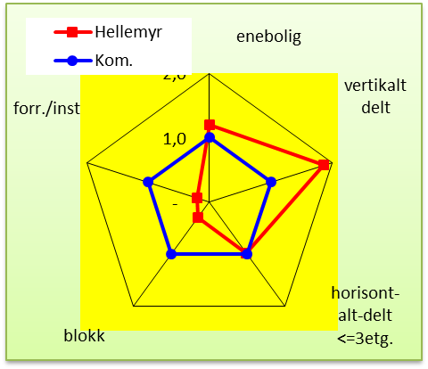

For Hellemyr kjennetegnes boligprofilen med et tilnærmet kommunegjennomsnittlig innslag av eneboliger og horisontaltdelt. Det er et markant innslag av vertikaltdelte boliger, og svært få blokkleiligheter, og svært få av disse har heis.

# **Senterstruktur**

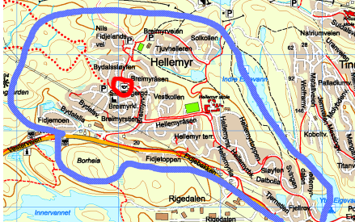

Hellemyr har et senter med dagligvare (+ en frisør og pizzabutikk som nå er til salgs, rød ring). Lenger inn forbi er det kirke, og inngang til turområder. Lenger mot syd-øst finner vi barneskole, bydelsbibliotek, flerbrukshall, flerbrukshus og idrettsanlegg. Til sammenligning har Hånes to sentre med god kommunikasjonen mellom leiligheter og dagligvare og noe flere innbyggere. Tveit har tre sentre, og færre innbyggere. Av kartet seg vi at en stor del av Hellemyr har svak tilgjengelighet til den eneste dagligvarebutikken.

Fra bydelsunderssøkelsene fra 2018 og -20 vet vi at voksne som vurderer å flytte foretrekker leilighet. Av funksjoner i tilknytning til nærområdet er dagligvarebutikk klart førsteprioritet, deretter kommer kollektivtilgang.

Vi kan altså slå fast at Hellemyr mangler et variert boligtilbud for de som trenger en boligforenkling, - og bydelen mangler en kobling mellom det dagligvare og leiligheter.

# **Flyttestatistikk**

I lys av dette kan vi bedre forså det mest sentrale trekk ved bydelens flyttestatistikk eller -profil.

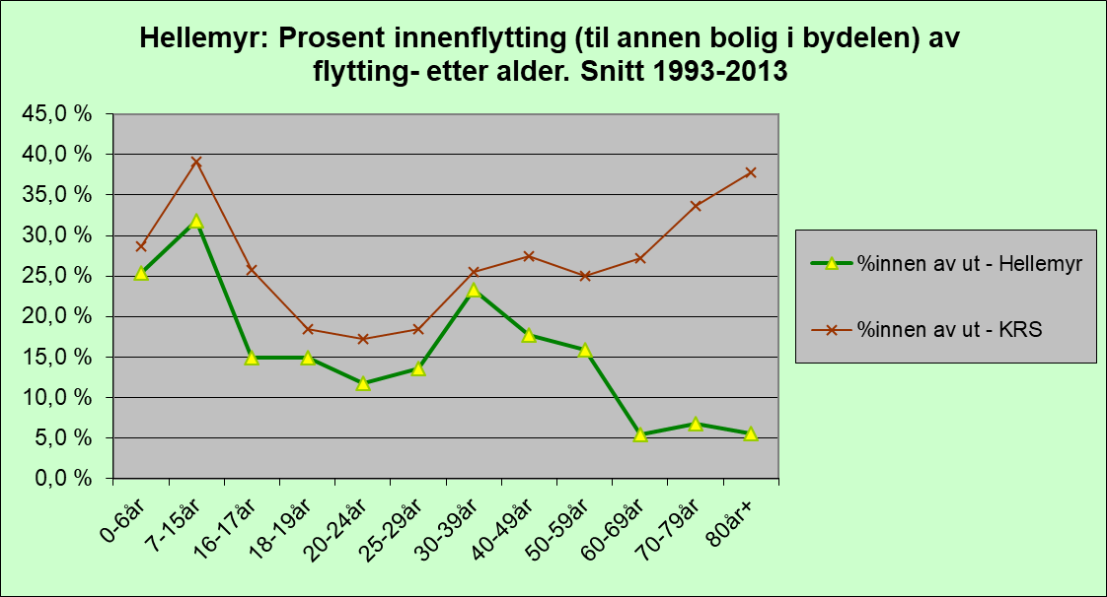

Vi har kjørt statistikk hvert år fra 1993 til 2013. Vi har også flyttedata for årene 2017-19. Disse viser det samme. Vi ser at av de i gruppen 60-79år som ønsker å flytte er det kun 5-6% som finner en løsning innen bydelen. Snittet for alle bydeler i gml. KRS ligger mellom 27 og 38% av flytterne mellom 60 og 79 år.

Fra de samme boligundersøkelsene, og også fra en undersøkelse fra 2006 i regi av HEPRO/EU, er det ca. halvparten av befolkningen som føler seg rimelig knyttet til området de bor i. Av disse svarer ca. halvparten at de føler seg sterkt knyttet.

Vi har mao å gjøre med en bydel som ikke utmerker seg med aldersvennlighet.

# **Fremskrivninger av eldrebefolkningen – boligbehov – senterbehov**

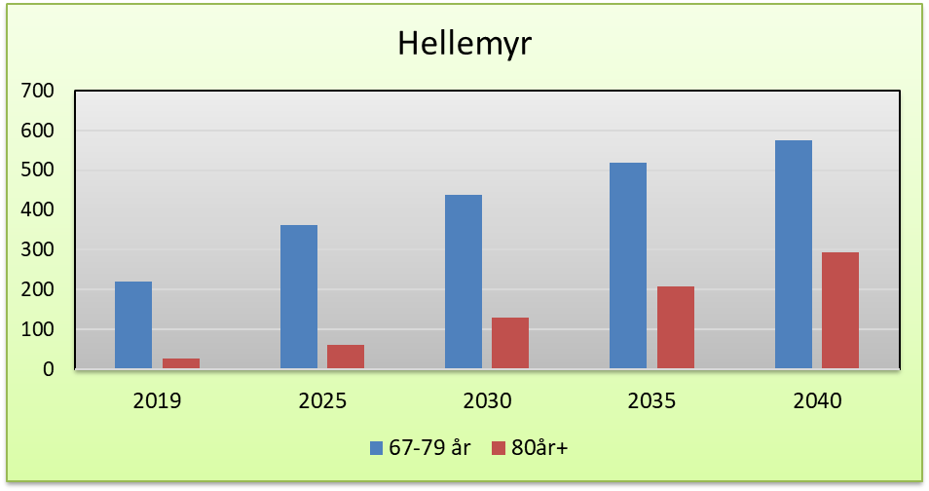Innen 2040 vil det iflg. denne *fremskrivningen* – dvs. utviklingen i befolkningen lagt til grunn SSB’s dødssannsynligheter og at ingen flytter – bli 160% flere i gruppen 67-79år og 985% flere i gruppen 80år+ med 2019 som basisår.. Fremskrivningen viser eldre-potensialet, dvs. hvor mange i eldregruppene det kan bli dersom ingen flytter.

Det gode salget i anlegg som Voie atrium, Randesund Hageby tyder på et oppdemt behov, og at ikke bare sentrale anlegg hevder seg i markedet. Ny behovsbølge vil komme, og særlig på Hellemyr. Det er ingen bydel med et så stort *relativt* eldrepotensiale. Vi har allerede kommentert tilknytningen til nærområdet. Vi må derfor anta et det vil bli behov for flere leiligheter sentralt i den enkelte bydel. Det blir også en viktig oppgave å skape gode nærsentre for å motvirke ensomhet, skape aktivisering, samt optimalisere egenomsorg utfra de eldre som en ressurs. Hellemyr er i så måte en underutviklet bydel.

Det har internt vært arbeidet en del med planlegging for eldrebølgen/et aldersvennlig samfunn. Asplan Viak arbeider med en FOU om livsløpsbyen. Det har vært en del kontakt mellom de to prosjekter, og Hellemyr har vært studert av Asplan Viak som et case utpekt av oss. Ulike scenarier er lagt frem. En frykt er at et ev. senter nr. 2 vil kunne underminere eksisterende senter. Vi har antydet utredning av en filial-løsning slik at dette unngås. Omsetningen ved eksisterende dagligvare er 43 mill. Lekkasjen fra hele Hellemyr er beregnet til ca. 100 mill. Hvis en kunne fange opp halvparten av dette skulle det være grunnlag for en dagligvare nr. 2, i samspill med sårt tiltrengte funksjonelle leiligheter, samt sambrukspotensiale i tilknytning til skole/bydelsbibliotek.

# **Sosioøkonomiske forhold**

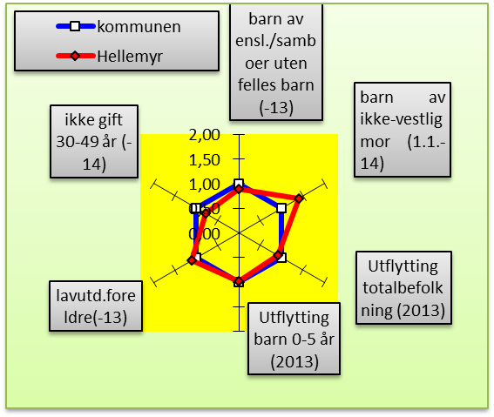Sosioøkonomiske forhold er relativt stabile, derfor presenterer vil det vi har fra noen få år tilbake. Vi indekserer mot kommunesnittet på samme måte som forklart tidligere.

Vi ser at Hellemyr sett under ett - har større innslag av barn av ikke-vestlig mor, samme utslag i nyere data fra 2018, særlig for Hellemyr Syd fra senteret og sydøstover. Her finner vi også utfra nyere data noe større innslag av foreldre med lav utdannelse (grunnskole som høyeste utdannelse). Bomiljøet var i 2013 noe mer stabilt enn snitt for kommunen, målt utfra utflytting barn 0-5år. Utflytting barn 0-6 var i 2018 litt lavere enn kommunesnittet.

*Ikke gift 30-49 år* er noe lavere enn snittet for KRS. Dette gjelder begge kjønn. Indeksen betraktes som interessant fra faglig hold, men er noe metodisk utsatt etter at samboerskap er blitt mer utbredt.

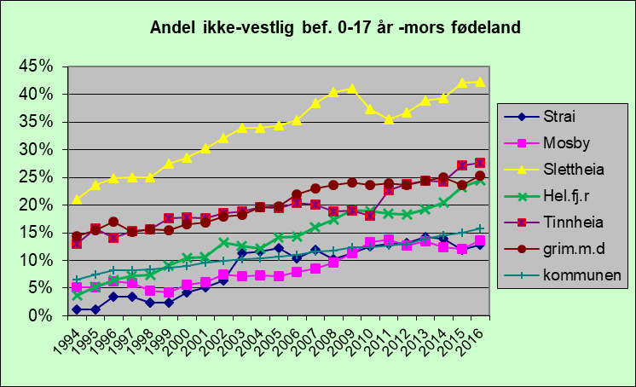Hellemyr har hatt den mest markante relative økningen i barn av ikke-vestlig mor siden 1994.

Litt grovt betraktet kan vi si at Hellemyr Nord skårer noe over kommunesnittet mht levekår, mens Hellmyr Syd (sydøst) skårer noe lavere enn snittet for KRS.

Totalt sett kommer Hellemyr relativ normalt ut, og kan ikke betegnes som typisk belastet.

Vi har nevnt en del nyere data fra 2018, som er en kommunepakke SSB tilbyr kommunene. For dette formål har vi delt inn nye KRS i 50 levekårssoner. Som nevnt er Hellemyr delt inn i to levekårssoner: Hellemyr Nord og Hellemyr Syd.

Av indikatorene vi har fått kan vi nevne følgende sentrale:

* Ikke oppnådd kompetanse i løpet av 5 år etter grunnskolen.
* Barn i lavinntektshusholdninger (EU60)
* Mottagere av arbeidsavklaringspenger (18-66år)
* Registrert arbeidsledighet
* Registrert ungdomsledighet
* Sosialhjelpsmottagere
* Unge uførepensjonister
* Overgangsstønad (16-39 år)
* Barn med barnevernstiltak

Det vil føre for langt å gå igjennom alle indikatorene for alle sonene i Hellemyr. Vi kan nevne at utslagene er rimelig i tråd med de vi ser i tidligere dataleveranser. Eksempelvis er det flere unge 21-29 år på Hellemyr Syd som ikke har oppnådd studiekompetanse (35,8%), mens det gjelder 28,5 på Hellemyr Nord, mot 26% for hele kommunen. Vi finner de samme utslag innen Hellemyr når det gjelder barn i lavinntektshusholdninger, barn med barnevernstiltak, og andel sosialhjelpstilfeller i befolkningen. (dataene er offentlig tilgjengelige, sendes på forespørsel)

# **Sosioøkonomisk indeks i grunnskolen**

For å fange opp ulik belastning i grunnskolen bruker vi følgende kriterier: *Utflytting 0-15 år* er vektet forholdsvis beskjedent i indeksen for belastning i skolen, og *familiestruktur* og særlig *utdannelse bak hvert barn* er vektet betydelig mer. Utfra dette kriterie*valget* konstruerer vi en samleindeks, som uttrykker belastning i forhold til kommunesnittet (som er 1,00). Hellemyr barneskole og Grim ungdomsskole – som dekker bydelene: Hellemyr, Tinnheia, Grim og Kvadraturen/Eg - kommer ut slik:

|  |  |
| --- | --- |
|  | 1-7. tr |
| Hellemyr | ***1,00*** |
|  | 8-10. tr. |
| Grim | ***1,86*** |

Per Gunnar Uberg

1.okt. 2020